个人工作周报---第14周

时间：2020.12.14

姓名：李嘉璇

一、本周已完成工作

学习PHP语法

使用PHP完成冒泡排序：

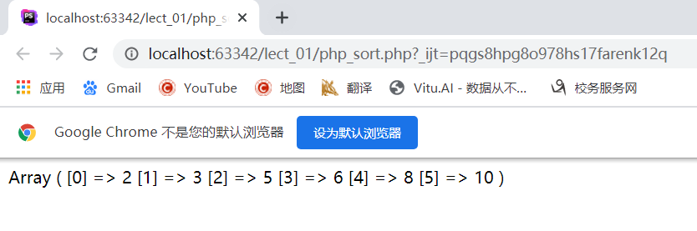

代码截图

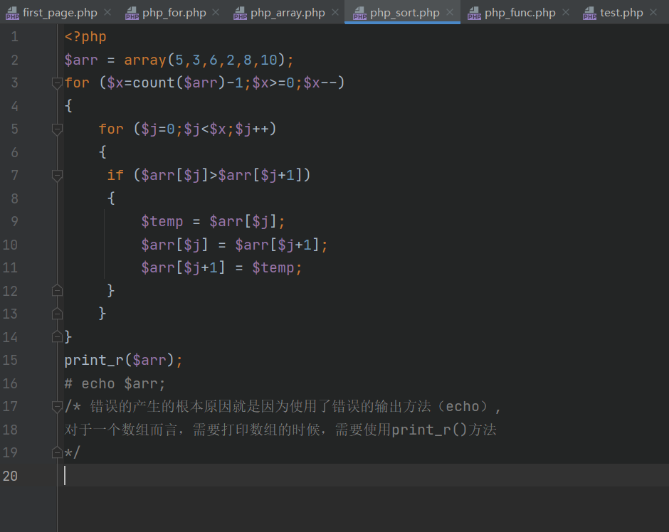

使用PHP和HTML创建表单验证实例

填写并输出用户基本信息：

填写前

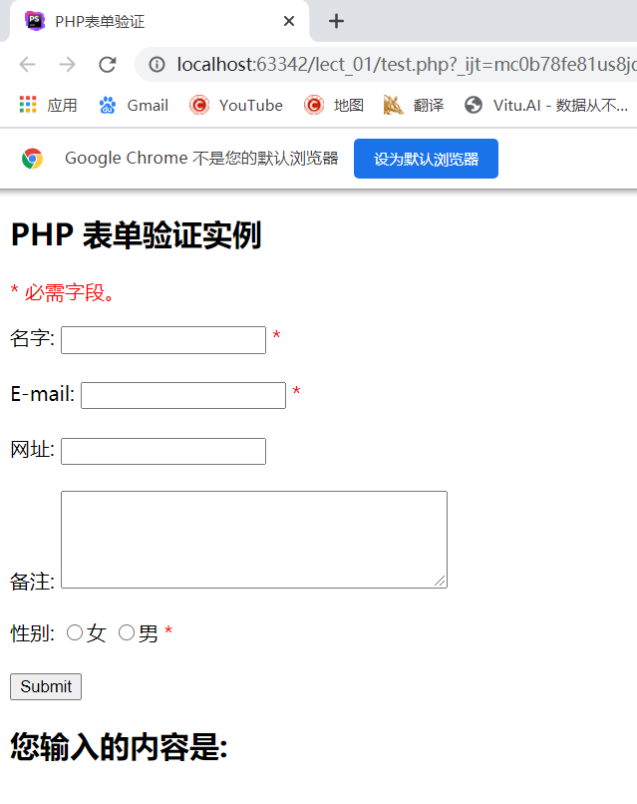

填写后：

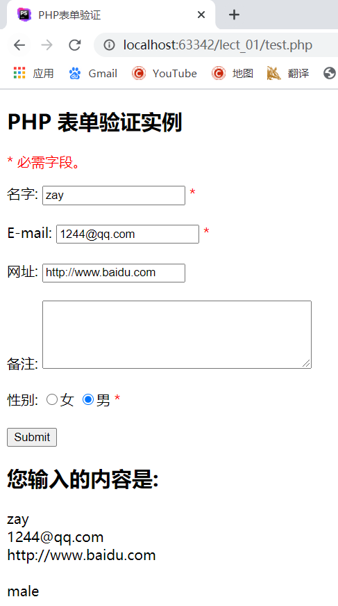

部分代码截图

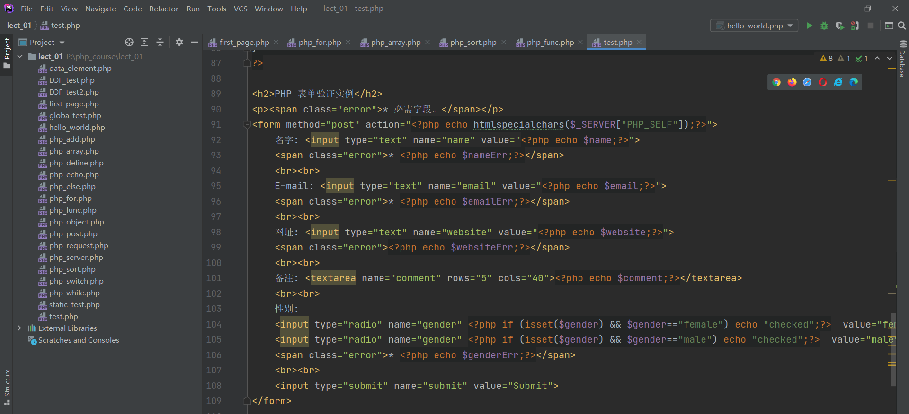

二、下周工作计划

实现PHP与MYSQL数据库链接。

*三、遇到问题及解决方法

问题：（1）数据库不能使用

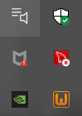

为了链接数据库与PHP，需要下载集成安装环境WampServer。WampServer就是Windows Apache Mysql PHP集成安装环境，即在Windows操作系统下的apache、php和mysql的服务器软件。

但是WampServer自带某个版本的MYSQL，导致两个数据库冲突。

解决方法：两个数据库连接端口冲突，端口号都默认设置为3306。找到WampServer自带的MYSQL配置文件my.ini（mac系统中是my.conf）

将所有3306端口改为8806。

进过测试两个数据库均能通过命令行登入。

（2）wampserver中PHP与数据库连接失败。

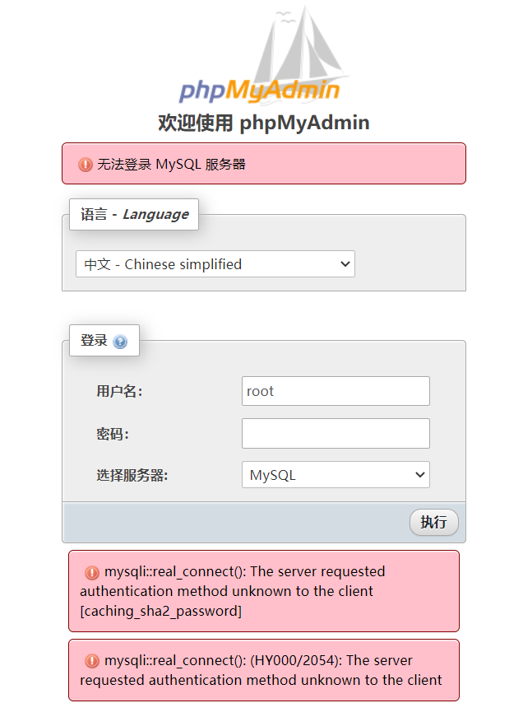

报错原因：mysqli_real_connect(): The server requested authentication method unknown to the client [caching_sha2_password]  
mysqli_real_connect(): (HY000/2054): The server requested authentication method unknown to the client

进过测试，在命令行中仍能进入MYSQL。

查询官方文档：

在MySQL 8.0.11中，caching_sha2_password是默认的身份验证插件，而不是以往的mysql_native_password。有关此更改对服务器操作的影响以及服务器与客户端和连接器的兼容性的信息，请参阅caching_sha2_password作为首选的身份验证插件。(翻译自<https://dev.mysql.com/doc/refman/8.0/en/caching-sha2-pluggable-authentication.html>）

分析文档：由于新版本的mysql账号密码解锁机制不一致导致密码解析出现问题

于是，依然在WampServer自带的MYSQL中进行修改：

删除创建的用户和授权，找到mysql配置文件my.ini并修改

default_authentication_plugin=mysql_native_password

变为原来的验证方式，然后进入命令行

ALTER USER 'root'@'localhost' IDENTIFIED WITH mysql_native_password BY '你的密码';

修改完成，再次尝试登入，依然报错。

重新分析，应修改原先独立的MYSQL，该版本为8.0使用的caching_sha2_password是默认的身份验证插件

对其配置文件进行修改

在命令行中修改：

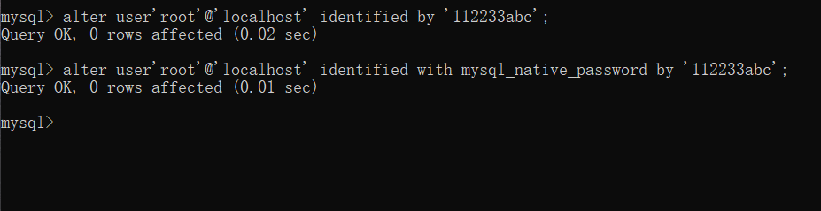

再次尝试登入：

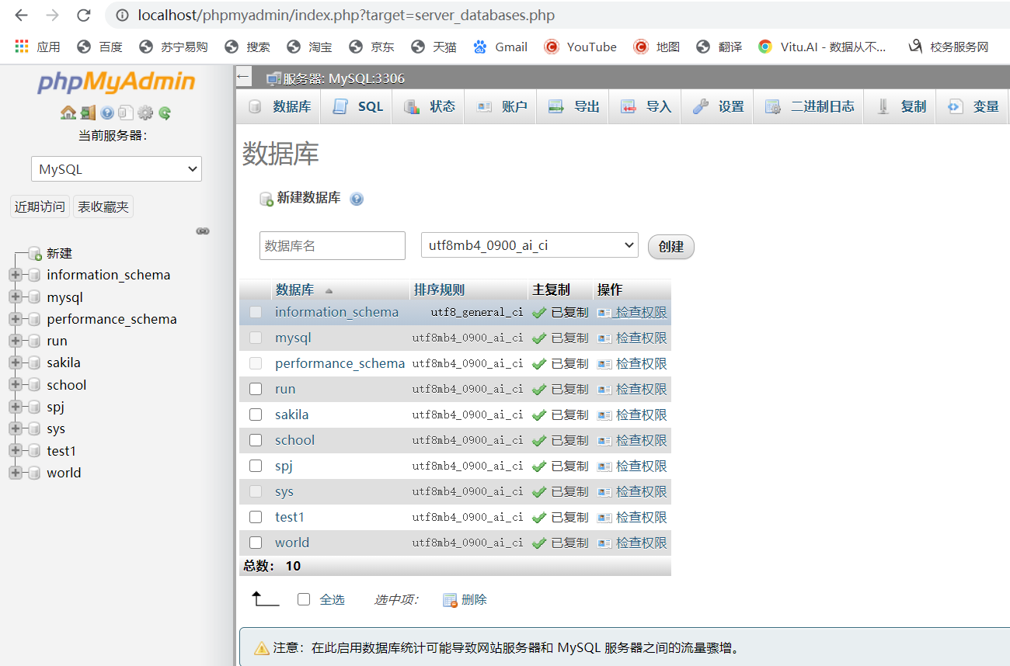

成功。

*四、需要技术导师及项目导师解决的困难